Памятка для родителей
«Причины детского дорожно – транспортного травматизма»
- Переход дороги в неположенном месте, перед близко идущим транспортом.
- Игры на проезжей части и возле нее.
- Катание на велосипеде, роликах, других самокатных средствах по проезжей части дороги.
- Невнимание к сигналам светофора. Переход проезжей части на красный или желтый сигнал светофора.
- Выход на проезжую часть из – за стоящих машин, сооружений, зеленых насаждений и других препятствий.
- Неправильный выбор места перехода дороги при высадке из маршрутного транспорта. Обход транспорта спереди или сзади.
- Незнание правил перехода перекрестка.
- Хождение по проезжей части при наличии тротуара.
- Бегство от опасности в потоке движущегося транспорта.
- Движение по загородной дороге по направлению движения транспорта.

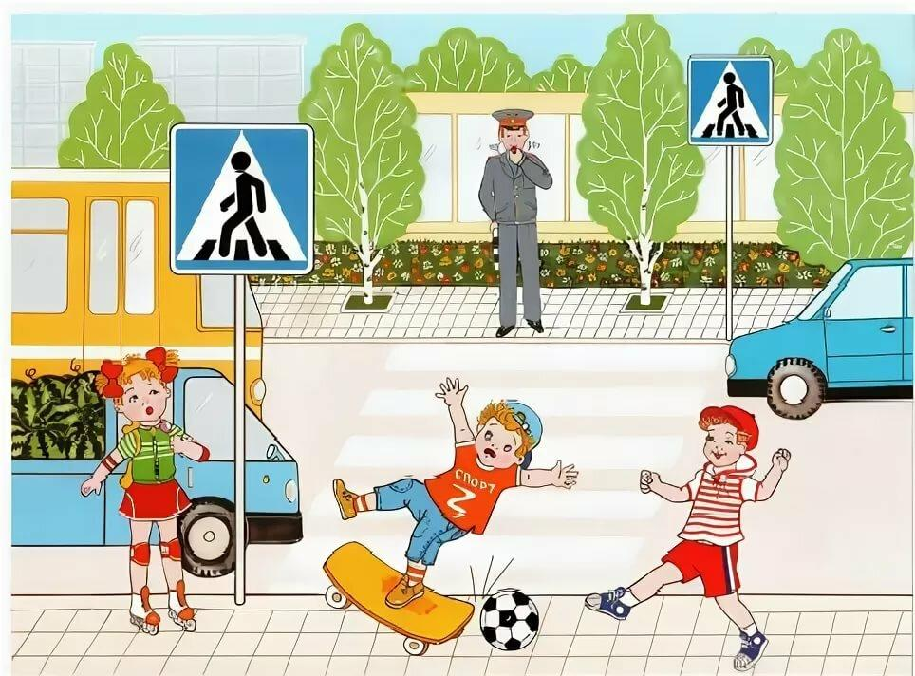

Соблюдайте правила дорожного движения!
Берегите своих детей!

Памятка для родителей
«Обучение детей наблюдательности на улице»

- Находясь на улице с дошкольником, крепко держите его за руку.
- Учите ребенка наблюдательности. Если у подъезда стоят транспортные средства или растут деревья, кусты, остановитесь, научите ребенка осматриваться по сторонам и определять, нет ли опасности приближающегося транспорта. Если у подъезда дома есть движение транспорта, обратите на это его внимание. Вместе с ним посмотрите, не приближается ли транспорт.
- При движении по тротуару держитесь подальше от проезжей части. Взрослый должен находиться со стороны проезжей части.
- Приучите ребенка, идя по тротуару, внимательно наблюдать за выездом автомобилей из арок дворов и поворотами транспорта на перекрестках.
- При переходе проезжей части дороги остановитесь и осмотритесь по сторонам. Показывайте ребенку следующие действия по осмотру дороги: поворот головы налево, направо, еще раз налево. Дойдя до разделительной линии, делайте вместе с ним поворот головы направо. Если нет движения транспорта, продолжайте переход, не останавливаясь, а если есть – остановитесь на линии и пропустите транспорт, держа ребенка за руку.
- Учите ребенка всматриваться в даль, пропускать приближающийся транспорт.
- Наблюдая за приближающимися транспортными средствами, обращайте внимание ребенка на то, что за большими машинами (автобус, троллейбус) может быть опасность; едет легковой автомобиль или мотоцикл на большой скорости. Поэтому лучше подождать, если не уверены, что нет скрытой опасности.
- Не выходите с ребенком на проезжую часть из-за каких либо препятствий: стоящих автомобилей, кустов, закрывающих обзор проезжей части.
- Переходите проезжую часть не наискосок, а прямо, строго перпендикулярно. Ребенок должен понимать, что это делается для лучшего наблюдения за движением транспорта.
- Переходите проезжую часть только на зеленый сигнал светофора. Объясните ребенку, что переходить дорогу на зеленый мигающий сигнал нельзя. Он горит всего три секунды, можно попасть в ДТП.
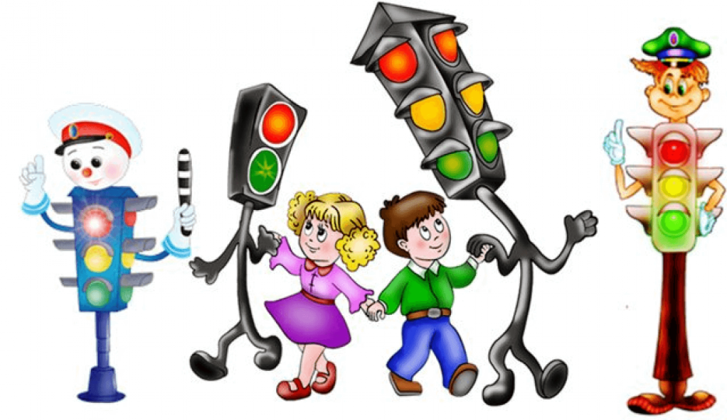
Помните, что ребенок обучается движению по улице прежде всего на Вашем примере, приобретая собственный опыт!

